|  |
| --- |
| GPW ANALIZER |
| Podręcznik użytkownika |
|  |

|  |
| --- |
| **Tomasz Kopacki**  **Bartosz Kotrys**  **Maciej Skrzypiński**  **Paweł Szymankiewicz** |

Spis treści

1. Wstęp 1

2. Rejestracja 1

3. Logowanie 2

4. Przypomnienie hasła 3

5. Prognozy 3

5.1. Zamawianie prognozy 3

5.2. Wyszukiwanie prognozy 4

5.3. Przeglądanie prognoz 4

5.4. Ocenianie prognozy 4

5.5. Archiwizowanie prognoz 5

6. Wiadomości 5

6.1. Wysłanie nowej wiadomości 5

6.2. Konwersacje 5

7. Edycja konta użytkownika 6

7.1. Zmiana avatara 6

7.2. Edycja danych 6

8. Kalkulator 6

9. Menu w stopce strony 6

9.1. O GPW Analizer 7

9.2. Dla mediów 7

9.3. Kontakt 7

# Wstęp

GPW ANALIZER został stworzony z myślą o inwestorach giełdowych. Ma na celu wspomaganie decyzji osób grających na giełdzie, korzystających ze strategii długoterminowych.

System umożliwia klientowi dokonania zamówienia prognozy w różnych przedziałach czasu; wygenerowana prognoza pozwoli precyzyjnie wytypować wartości akcji na polskim rynku Giełdy Papierów Wartościowych.

Główną cechą aplikacji jest zmniejszenie ryzyka związanego z inwestowaniem na giełdzie. Zaawansowane algorytmy matematyczne bazujące na historycznych informacjach umożliwiają użytkownikowi predykcję notowań giełdowych w przyszłości.

Użytkownik może wygenerować nieograniczoną liczbę analiz dla spółek przypisanych do kilkudziesięciu indeksów. Na ścianie użytkownika będzie zapisana cała historia jego prognoz, które po zakończeniu mogą zostać przez niego ocenione.

System daje również możliwość komunikowania się pomiędzy osobami używającymi GPW Analizer, dzięki prostemu w obsłudze systemowi wiadomości.

Używanie strony nie powinno sprawić nikomu żadnych problemów. Nowi użytkownicy łatwo zapoznają się z systemem poprzez film instruktażowy udostępniony przez serwis na stronie startowej.

Interfejs aplikacji jest zrozumiały i przyjazny dla użytkownika.

Aby przejść do strony należy wpisać w pasku adresu:

**www.gpwanalizer.pl**

# Rejestracja

Każdy użytkownik systemu, jeśli chce korzystać z wszystkich możliwości jakie daje mu serwis musi przejść proces rejestracji . Aby tak się stało wypełnia prosty formularz rejestracji dostępny na stronie startowej.

**Zdj.1** Formularz rejestracji na stronie startowej

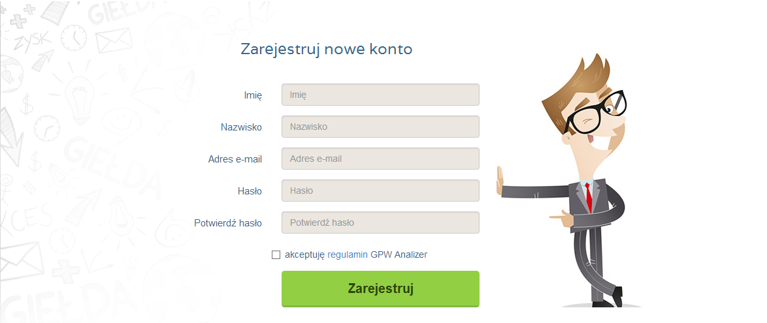

Prawidłowa rejestracja polega na poprawnym wypełnieniu wszystkich pól formularza. Nowy użytkownik systemu nie może zarejestrować się drugi raz na ten sam adres e-mail. Po każdej błędnej próbie podczas rejestrowania się na stronie pojawią się komunikaty pomagające szybko uporać się z nieprawidłowo wypełnionymi polami.

Po poprawnej rejestracji system GPW Analizer wysyła automatycznie wiadomość z linkiem aktywującym konto na pocztę elektroniczną nowego użytkownika. Aktywacja konta pozwala zalogować się i w pełni korzystać z serwisu.

# Logowanie

**Zdj.2** W tym miejscu użytkownik loguje się do systemu



Do pełnych możliwości jakie daje GPW Analizer dostęp mają tylko zarejestrowani użytkownicy. W celu uzyskania pełnego dostępu do systemu należy się zalogować podając e-mail i hasło użyte podczas rejestracji.

**Zdj.3** Menu dla zalogowanego użytkownika



W celu wylogowania się z systemu wybieramy z menu pierwszą ikonę z prawej strony- symbolizującą ustawienia, a następnie klikamy „Wyloguj”.

# Przypomnienie hasła

W przypadku gdy użytkownik zapomni swojego hasła, system daje mu możliwość jego zmiany. Aby to uczynić wystarczy wybrać „Zapomniałem hasła” aktywujące pole, gdzie użytkownik wpisuje swój email, podany podczas rejestracji i następnie potwierdza go klikając przypomnij hasło. Po wykonaniu tej czynności na jego pocztę trafia wiadomość z linkiem przekierowującym do formularza zmiany hasła na stronie GPW Analizer. Użytkownikowi pozostaje jedynie zmienić hasło na nowe.

# Prognozy

# Zamawianie prognozy

Zamawianie prognozy to jedna z głównych zalet systemu GPW Analizer. Dostępna jedynie dla aktywnych użytkowników.

Podajemy dwie możliwości przejścia do formularza zamawiania prognoz:

1. wybieramy pierwszą z lewej ikonkę w menu strony i następnie „Wykonaj nową analizę”
2. po zalogowaniu się widoczny jest podgląd historii analiz, pod oknem filtrowania historii znajduje się przycisk pełniący tą samą funkcję jak wyżej.

Proces zamawiania czynności jest bardzo prosty i składa się z 3 kroków:

**Krok 1**. Wybieranie indeksu

Po wpisaniu w wyszukiwarce indeksów tekstu zostaje automatycznie wybrana lista pasujących elementów. Możemy również wybrać indeksy z listy indeksów, która rozwija się po kliknięciu na strzałkę przy wyszukiwarce. Wybieramy dowolną listę indeksów, bądź usuwamy część wybranych pozycji.

Aby przejść do kolejnego kroku klikamy przycisk „Następny krok”.

**Krok 2**. Wybieranie spółki

Wybieranie spółek wygląda analogicznie jak w przypadku indeksów. Jedyna różnica jest taka, że lista spółek zależy od wcześniej wybranego indeksu (nie wyświetlają nam się wszystkie spółki, jedynie te, które w rzeczywistości przypisane są do indeksu przez nas wybranego).

Do kroku 3 przechodzimy dokładnie jak w przypadku indeksów.

**Krok 3**. Wybieranie przedziału prognozy

Zadanie polega na wybraniu spośród 5 przedziałów prognozy (30 dni, 60 dni, 90 dni, 180 dni, 360 dni) tych pozycji, które są w danej chwili najbardziej dla nas interesujące. Wybrany przedział prognoz pozwoli systemowi dopasować do danego okresu czasu idealnego modelu, który oszacuje wartości przyszłych notowań.

W celu zamówienia analizy wybieramy przycisk „Zamów analizę”. Zamówione analizy trafią później na ścianę użytkownika.

# Wyszukiwanie prognozy

**Zdj.4** Panel do filtrowania analiz

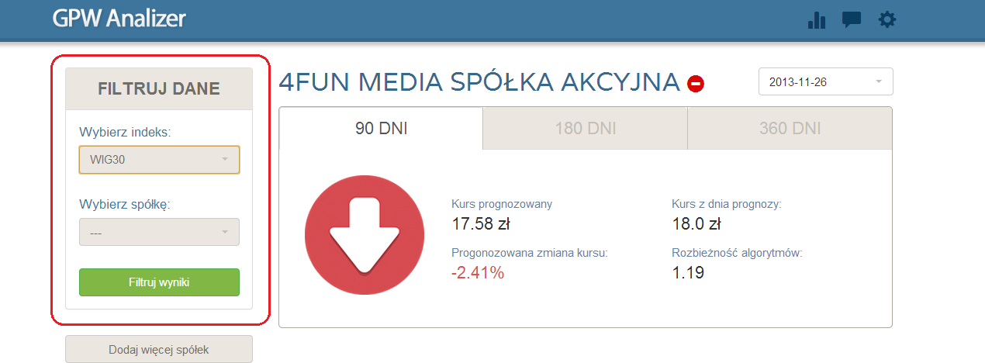

System GPW Analizer pozwala swoim użytkownikom wyszukać pewną prognozę giełdową.

Znajdziemy ją używając formularza do filtrowania danych zlokalizowanego po lewej stronie na ścianie użytkownika. Po wypełnieniu pól „Wybierz indeks” i „Wybierz spółkę” oraz wywołaniu akcji („Filtruj dane”) na ścianie pojawi się szukana prognoza.

# Przeglądanie prognoz

Korzystając z nawigacji znajdującej się na samym dole ściany użytkownika można przeglądać wszystkie dodane analizy posortowane według dat.

# Ocenianie prognozy

**Zdj.5** Zdjęcia miejsca przeznaczonego na ocenę



Kolejną możliwością GPW Analizer jest ocenianie prognozy. W prognozie, która dobiegła końca pojawia się miejsce przeznaczone na ocenę skuteczności i trafności wygenerowanej przez system analizy. Użytkownik wybiera jedną z wyświetlonych gwiazdek (im więcej gwiazdek zaznaczy tym większe okazuje zadowolenie).

Funkcja została stworzona z myślą o rozwoju serwisu. Stanowi informację dla twórców oceniającą trafność modelu do generowania prognoz.

# Archiwizowanie prognoz

System umożliwia również użytkownikowi usunięcie spółki z jego ściany użytkownika. Aby to uczynić wystarczy kliknąć w ikonę symbolizującą usuwanie . Po wykonaniu akcji spółka znika ze ściany użytkownika, pozostaje jednak w systemie.

# Wiadomości

# Wysłanie nowej wiadomości

Zalogowani użytkownicy mogą komunikować się między sobą dzięki udostępnionemu przez GPW Analizer systemowi prywatnych wiadomości.

Użytkownik w celu wysłania nowej wiadomości wybiera z menu środkową ikonkę symbolizującą wiadomości, a następnie „Nowa wiadomość”. Po wykonaniu czynności pojawia się okno tworzenia wiadomości. Na początku należy znaleźć adresata (po wpisaniu części frazy system wyświetla pasujących do niej użytkowników), następnie wypełnić pole „Treść” i przesłać wiadomość klikając przyciskiem „Wyślij”. W menu użytkownika otrzymującego wiadomość pojawi się informacja o nieprzeczytanej wiadomości.

# Konwersacje

W celu przejścia do historii przeprowadzonych konwersacji użytkownik postępuje analogicznie jak w przypadku wysyłania nowej wiadomości. Jedyną różnicą jest wybór z rozwiniętej listy „Konwersacje”, zamiast „Nowa wiadomość” po kliknięciu na ikonę.

W konwersacjach użytkownik, oprócz przeglądania historii, może kontynuować rozpoczęte wcześniej rozmowy, jak również rozpocząć nową konwersację (klikając „Wyślij nową wiadomość”).

# Edycja konta użytkownika

Aby dostać się do profilu użytkownika wybieramy z menu dla zalogowanego użytkownika pierwszą z prawej strony ikonkę (symbolizującą ustawienia) i następnie przechodzimy do „Edycja profilu”.

# Zmiana avatara

System umożliwia użytkownikowi wybranie własnego avatara ze swojego dysku. Należy wybrać plik w formacie png bądź jpg i przesyłać na stronę klikając przycisk „Wyślij”.

W przypadku gdy użytkownik nie chce dodawać avatara z własnego dysku, może wybrać jeden z galerii udostępnionej przez GPW Analizer.

# Edycja danych

W celu zmiany danych profilowych należy odpowiednio zmienić formularz danych pod galerią avatarów i następnie zatwierdzić zmiany klikając przycisk „Zapisz wprowadzone zmiany”

# Kalkulator

Kalkulator umożliwia inwestorowi oszacowanie zysku jaki może dać mu inwestycja wykonana w oparciu o analizę wygenerowaną przez system. Należy podać wkład inwestycyjny i prognozowaną zmianą kursu w %, aby otrzymać wynik.

# Menu w stopce strony

**Rys.8** Menu w stopce strony



# O GPW Analizer

W tym miejscu znajdują się informacje opisujące serwis i jego twórców

# Dla mediów

Podstrona „Dla mediów” stworzona została z myślą o rozwoju serwisu. Zawiera elementy reklamy systemu, zachęca potencjalnych inwestorów do zapoznania się i ewentualnej współpracy.

# Kontakt

Użytkownicy z pytaniami do twórców systemu GPW Analizer korzystają poprzez umieszczony w tym miejscu specjalny formularz wiadomości.